投
标
文
件

投标项目：江海区科技馆科普活动采购项目
投标单位：江门市名师文化传媒有限公司
投标时间：2022年4月6日
目录

- 投标函...........................................02
- 企业营业执照......................................................03
- 公司简介.............................................................04
- 法定代表人授权书................................................05
- 具备同类项目经验声明.........................................06
- 项目运营计划..............................................08
- 投标报价明细...........................................................12

  - 投标函
江海区科技馆：
我方仔细研究了2022年江海区“科普进校园”培训活动服务采购项目，招标文件的全部内容，愿意以人民币 拾贰万元 （￥120000）的投标总报价，为期9个月服务时间（2022年4月15日至2022年12月31日），完成入校园培训服务。
- 我方承诺在招标文件规定的投标有效期内不修改、撤销投标文件。
- 如我方中标：
- 我方承诺在收到中标通知书后，在中标通知书规定的期限内与你方签订合同；
- 随同本投标函递交的投标函附录属于合同文件的组成部分；
- 我方承诺在合同约定期限内向你放递交履约担保；
- 我方承诺在合同期限内完成图书馆运营管理服务；
- 我方在此声明，所递交的投标文件及有关资料内容完整、真实和准确。
投标人：江门市名师文化传媒有限公司
法定代表人：
地址：
电话：
邮政编码：

  - 企业营业执照
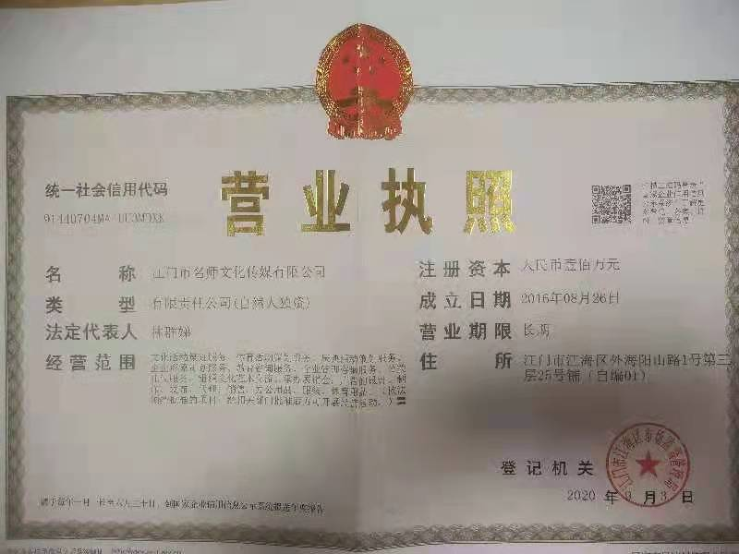

  - 公司简介
江门市江海区名师文化传媒有限公司，正式注册于2016年，经营范围 文化活动策划服务、体育活动策划服务、庆典活动策划服务、企业形象策划服务、教育咨询服务、企业管理咨询服务、公关礼仪服务、维织文化艺术交流、零办展销会;工告的设计、期作、发车、代理;销售;办公用品、日装、体育用品，其中以培训活动策划，执行，商业演绎等为主。入驻了江海区23个中小学就行课外，涵盖跆拳道、武术、体育舞蹈，科普、艺术等培训在培训领域我们更加专注于“因材施教培”，为学生量身定做培训方案，不断追求创新。提升学生对德智体艺美的要求。
我们拥有一批专业的、年轻的、高素质的工作团队，完善的运作管理流程，严谨的工作作风和良好的客户信誉。自创办以来，时刻关注学生学习状态，强调专业性与服务性的完美结合，以自己的诚挚和信誉赢得了众多学生和学校的认可与信赖。 。

  - 法定代表人

单位名称： 江门市名师文化传媒有限公司
单位性质： 有限责任公司
地 址： 江门市江海区外海阳山路1号第三层25号铺(自编01)
成立时间： 2016 年 8 月 26 日
经营范围：经营 文化活动策划服务、体育活动策划服务、庆典活动策划服务、企业形象策划服务、教育咨询服务、企业管理咨询服务、公关礼仪服务、维织文化艺术交流、零办展销会;工告的设计、期作、发车、代理;销售;办公用品、日装、体育用品。姓名： 林群娣 性别： 女 年龄： 42 职务： 董事长
系江门市名师文化传媒有限公司的法定代表人。

特此证明。

法定代表人或委托代理人（签字）： (公章)

日期：2022年4月1日

  - 具备同类项目经验声明
致：江门市江海区科技馆
江门市名师文化传媒有限公司郑重声明，我方参加贵单位组织的江海区科技馆运营服务采购项目的招标活动前无违法活动记录且具备相关运营服务经验，长期为政府机关及江海区文化场馆提供优质的运营管理服务，我方对此特别声明！

投标单位全称(公章)：江门市名师文化传媒有限公司
法定代表人或委托代理人（签字）：
日期：2022年4月1日

运营项目情况：
1、江海区青少年体育进校园
从2020年至2022年体育入校园课程节数1000余节
- 活动案例
2021年第十三届江海区中小学田径运动会
2021年江海区体育杯“线上市民趣味运动会”启动仪式
2021年江海区国民监测体质监测活动
2021年江海区体育彩票奔跑吧少年夏令营
2021年江海区青少年才艺大赛
2021年江海区高危险性体育项目应急演练
2022年龙狮贺新春活动

六、项目运营计划
1、 在科学技术协会的指导下，制定入校园上课内容的规划，并根按照要求，就行授课。
2、 确保学生在指导之下能学到有用的科普知识。
3、 成立相应的现场管理部门，制定相应管理制度，采用标准的授课规范。
4、 确保上课的服务质量，做好日常上课质量的管理监督。
七、项目运营目标
项目活动目的：
- 为了培训一批善于利用科普场馆资源开展基础性、拓展型、研究型教学的学校教师，培养一批主动学习、敢于实践创新、富有科学精神的青少年，形成科普场馆与学校间互帮互助的良好发展的馆校合作模式，让科技馆与学校形成资源互补。
2、 为了宣传科学生活观念，普及科学生活知识，引导市民增强科学意识和鉴别能力，建立科学文明的生活方式，提高市民的精神生活质量，让科学思想广泛传播，科学思想在群众心中深深扎根，努力形成爱科学、学科学、讲科学、用科学的社会风尚，促进城市两个文明建设协调发展。
活动内容： 通过科学表演台来展示和重现一些经典有趣的科学实验，让学生在讲解老师的带领下解密这些奇妙现象下所蕴含的科学原理，了解生活中的科学，激发观众对科学的兴趣。

八、投标报价明细
1、运营管理费测算原则：我公司拟采取因地制宜、科学管理手段与实际情况紧密结合的方法,根据江海区当地劳动力及薪酬标准给指导老师支付相对应的酬劳。
2、费用明细如下：
小学 | 上学期课时（节） | 下学期课时(节) | 总课时 | 总费用（每节/300）
外海中心小学 | 10 | 10 | 20 | 6000
银泉小学 | 10 | 10 | 20 | 6000
朗晴小学 | 10 | 10 | 20 | 6000
新民小学 | 10 | 10 | 20 | 6000
礼东小学 | 10 | 10 | 20 | 6000
礼贤小学 | 10 | 10 | 20 | 6000
新联小学 | 10 | 1020 | 6000
实验小学 | 10 | 10 | 20 | 6000
景贤小学 | 10 | 10 | 20 | 6000
天鹅湾小学 | 10 | 10 | 20 | 6000
江门一中附属小学 | 10 | 10 | 20 | 6000
华兴小学 | 10 | 10 | 20 | 6000
滘北小学 | 10 | 10 | 20 | 6000
江南小学 | 10 | 10 | 20 | 6000
滘头小学 | 10 | 10 | 20 | 6000
麻一小学 | 10 | 10 | 20 | 6000
中路小学 | 10 | 10 | 20 | 6000
麻二小学 | 10 | 10 | 20 | 6000
礼东中心小学 | 10 | 10 | 20 | 6000
武东小学 | 10 | 10 | 20 | 6000
总费用 |  |  |  | 120000元
 |  |  |  | 拾贰万人民币

江门市名师文化传媒有限公司
2022年4月1日

